打单软件操作指南

基本流程

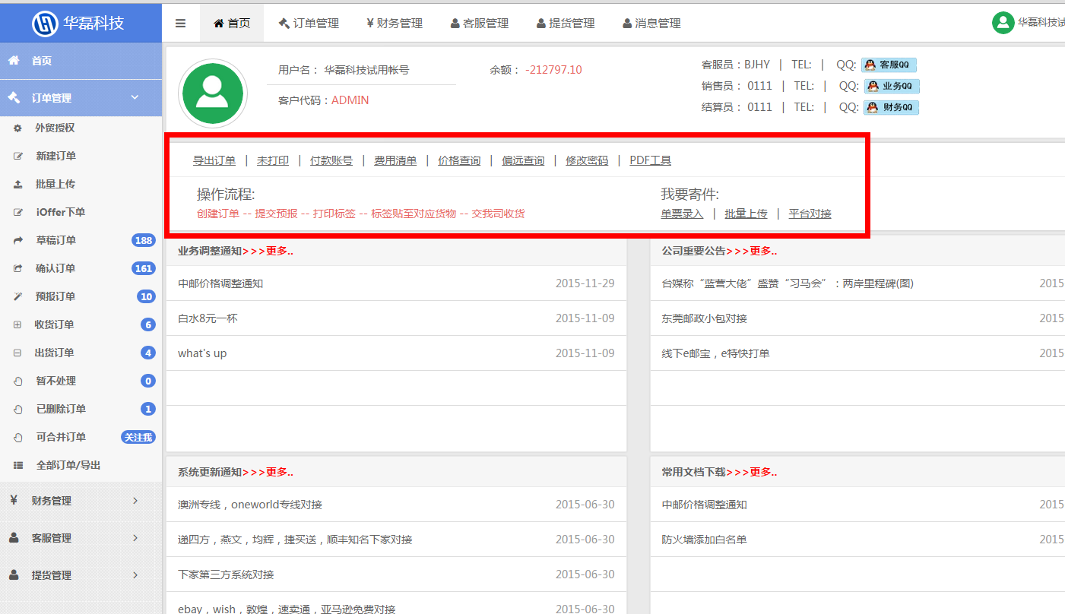
创建订单 草稿订单 确认订单
出货 客户端收货 提交预报

详细操作
1、外贸订单

1、授权平台
- 点击“外贸订单”进入“外贸账号”界面，可以进行“外贸账号授权”设置。
- 注：授权成功的账户被添加到已授权的账户列表中。
- 目前有四大平台供授权，如下图中所示。
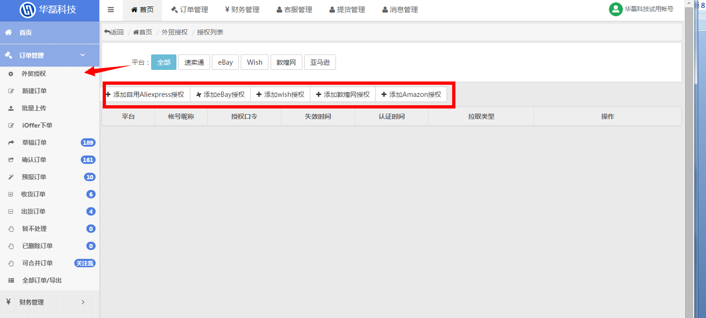

1.1、Aliexpress（速卖通）授权
速卖通授权需要卖家账号申请开发者账号，而每个卖家账号只能绑定一个开发者账号，然后用开发者账号授权给我们的系统，授权之后达到拉取订单的效果。
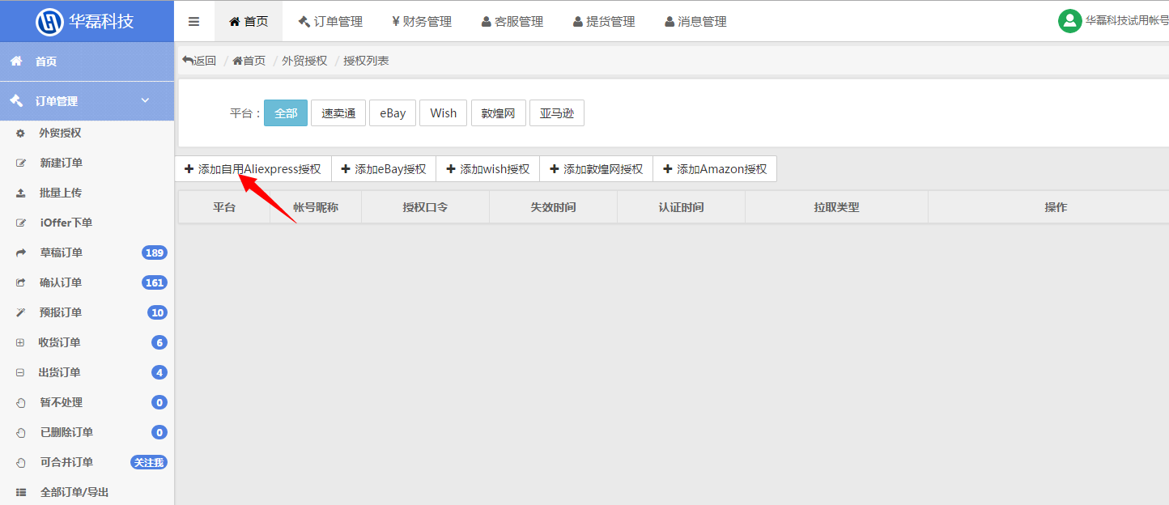

1.1.1、申请开发者账号
如果卖家没有开发者账号，则需要申请。
1、进入速卖通授权后，在授权页面点击“点此申请”进入申请网站。
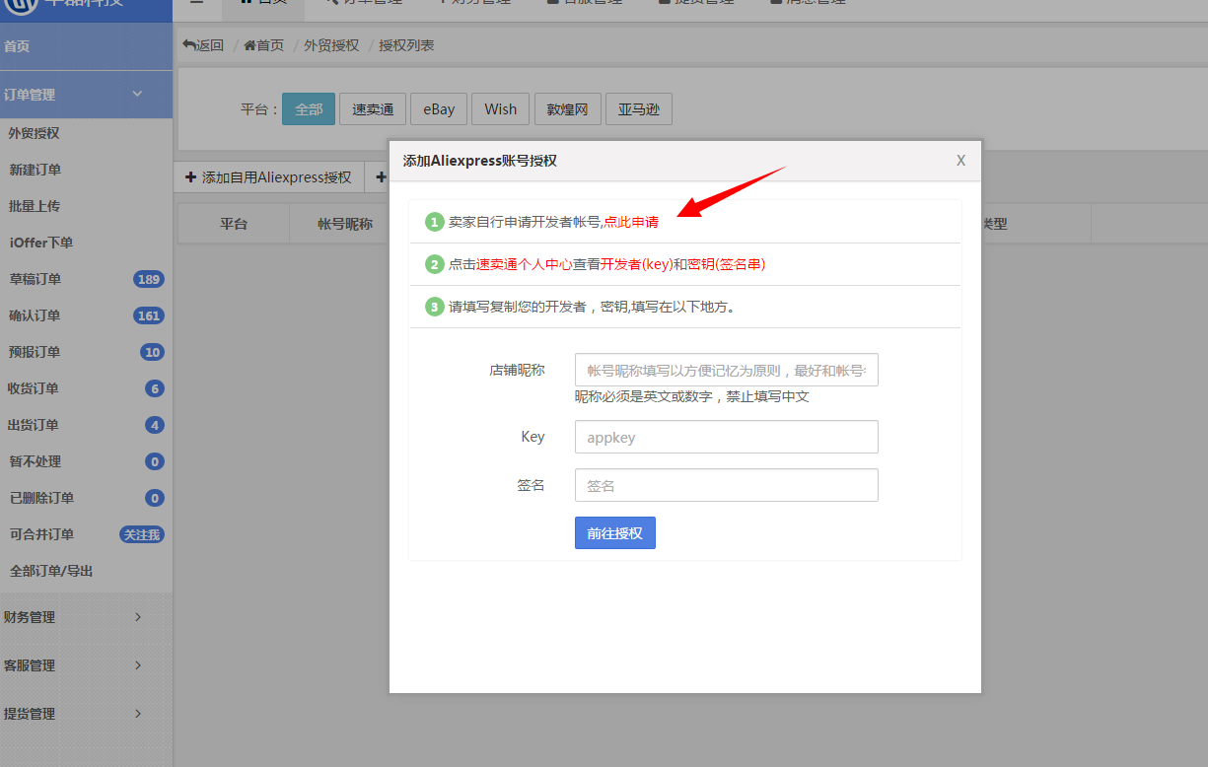
2、进入登录页面，在此填写速卖通账号密码登入。
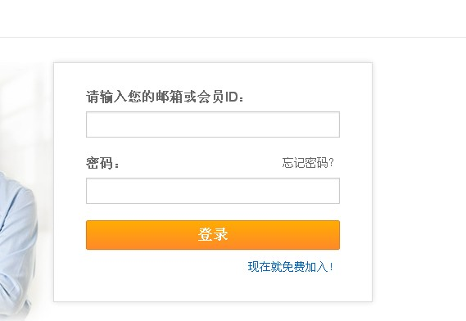
3、登入后进入阿里巴巴开发中心的“个人中心”页面，这里开始填写资料申请。
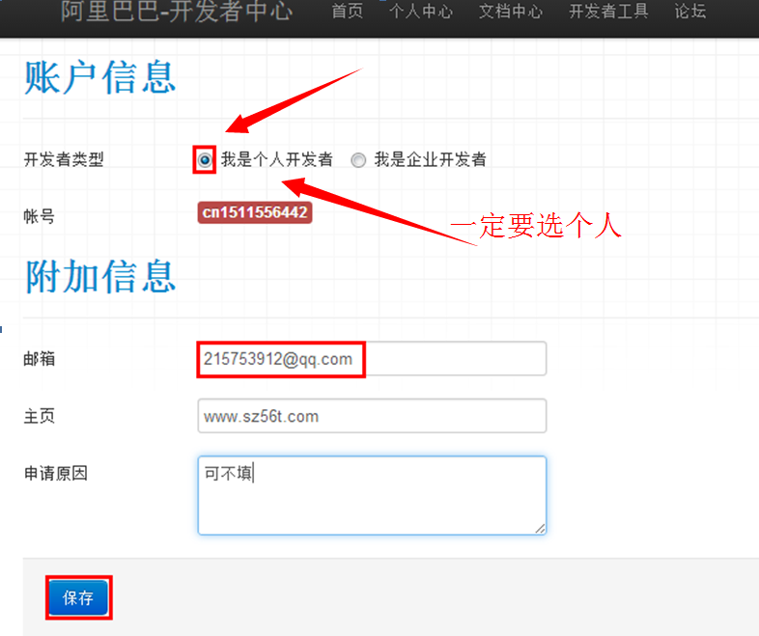
（1）开发者类型选择个人； （2）邮箱是申请成功后通知用
（3）其他两项可不填 （4）点击“保存”
4、点击保存后，自动进入“应用信息”页面，进行下一步填写资料。
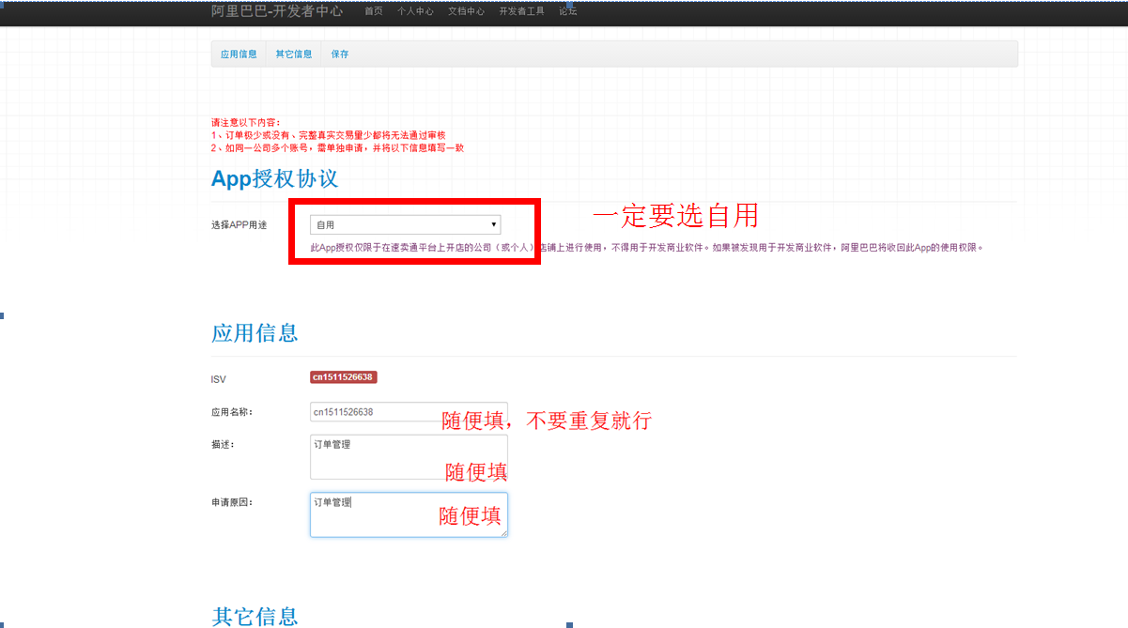
- APP用途选择“自用”； 请仔细阅读图中的红色字体注意项。
- 应用名称：不可以重复，可以随意填写
- 申请原因：必须填写，填写“订单管理….”等。
- 其他填写项可以不填
- 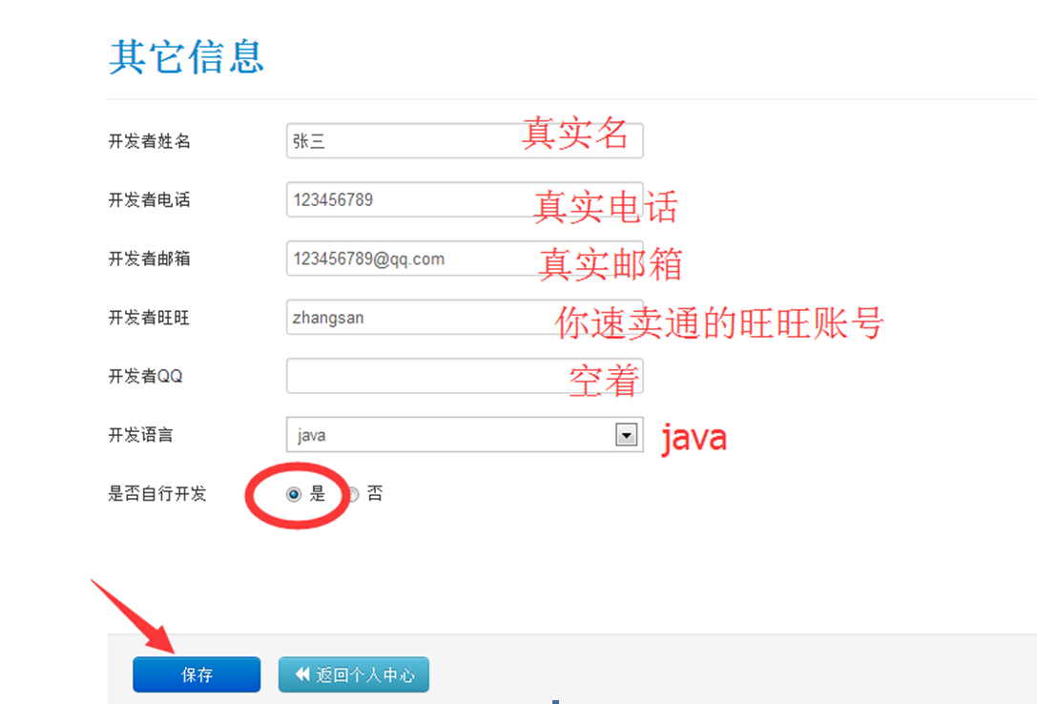
- 开发者指申请人
开发者姓名：必填 电话：必填 邮箱：必填 QQ：选填
旺旺：必填 开发语言：选择JAVA 是否自行开发：选择“是”。
- 完成所有填写项之后点击“保存”按钮。
- 等待速卖通审核，审核时间为2-4个工作日完成，
- 审核成功后登陆：http://gw.api.alibaba.com/isv/index.htm，进入个人中心查看，
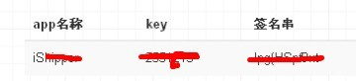

1.1.2、开始授权
1、登入物流通订单系统，进入外贸订单的速卖通授权，填写授权资料。
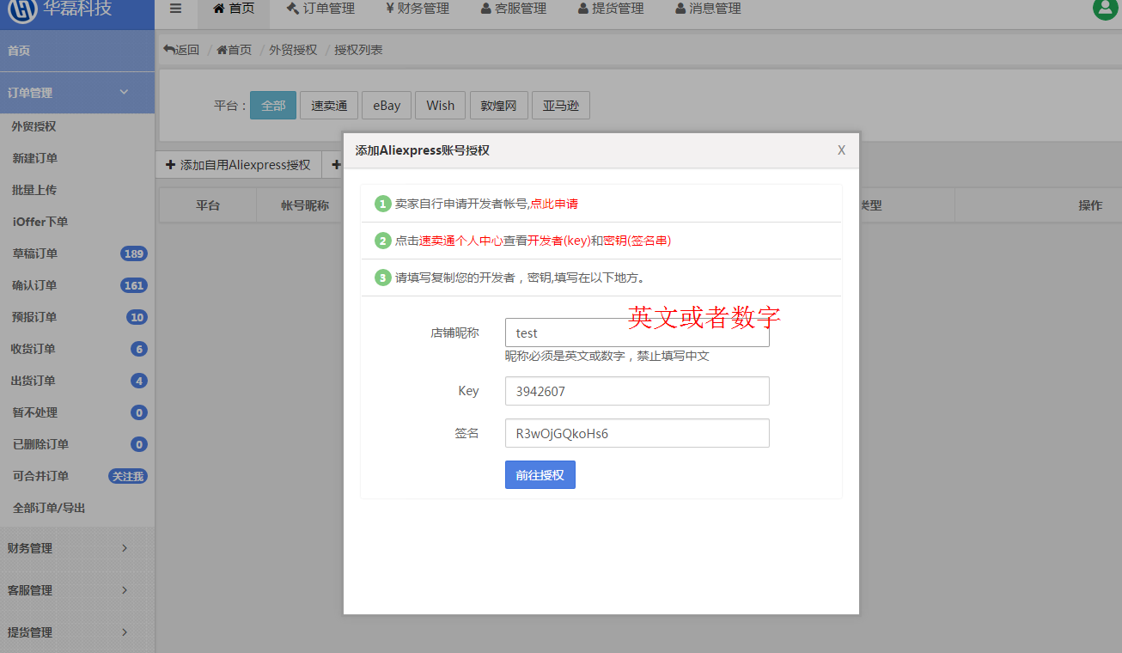
- 开发者：填写key 秘钥：填写签名串 昵称：随意填写
- 点击“开始授权”弹出授权页面；输入和开发者绑定的速卖通账号和密 码。点击“授权”完成。
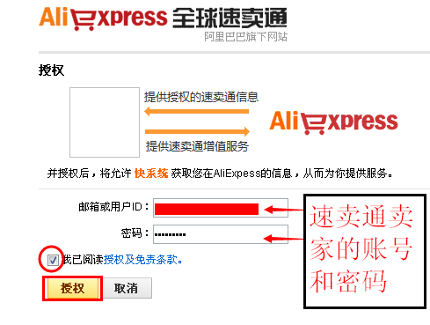
如果登录出现以下页面，请回到之前的页面才行提交
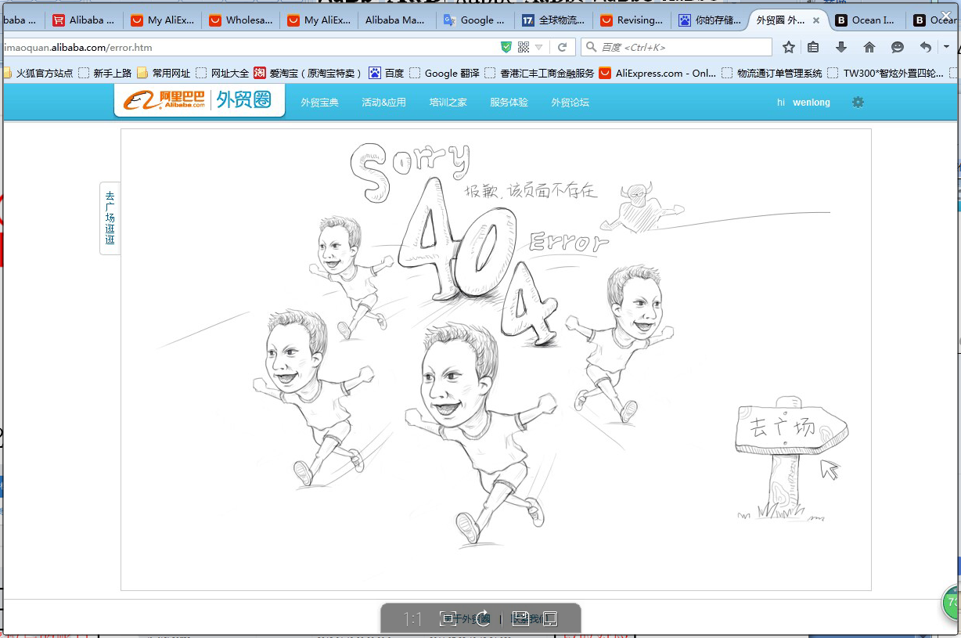

1.2.2、在已授权后的账户列表中拉取该账号的订单。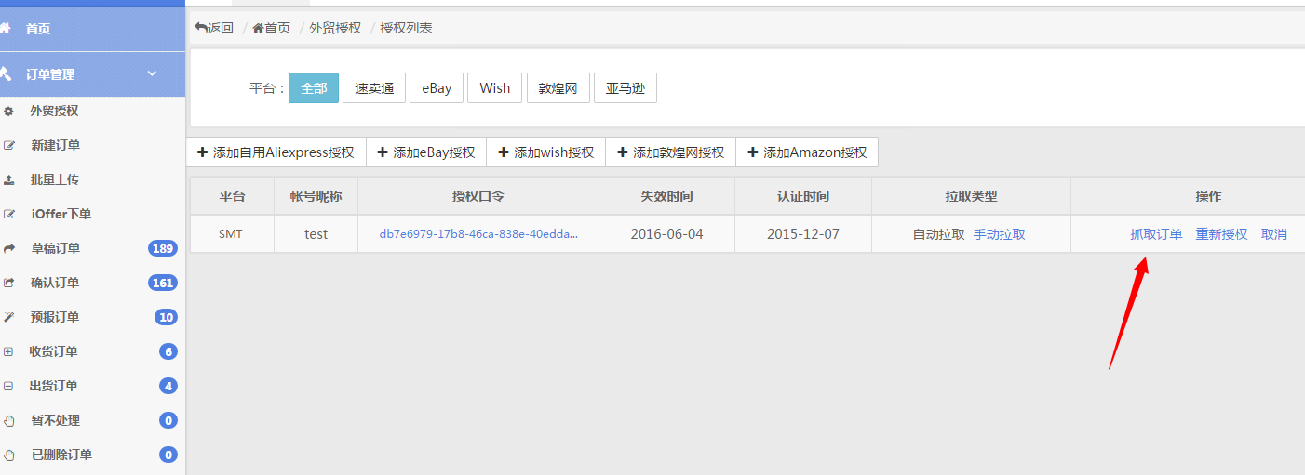
- 注：授权后的账户，系统自动每小时拉取一次，该账户订单会被拉取的“草稿订单”中；点击“拉取订单”后时间缩短到4分钟

1.2、eBay授权
1、点击“eBay授权”链接进“eBay授权须知界面
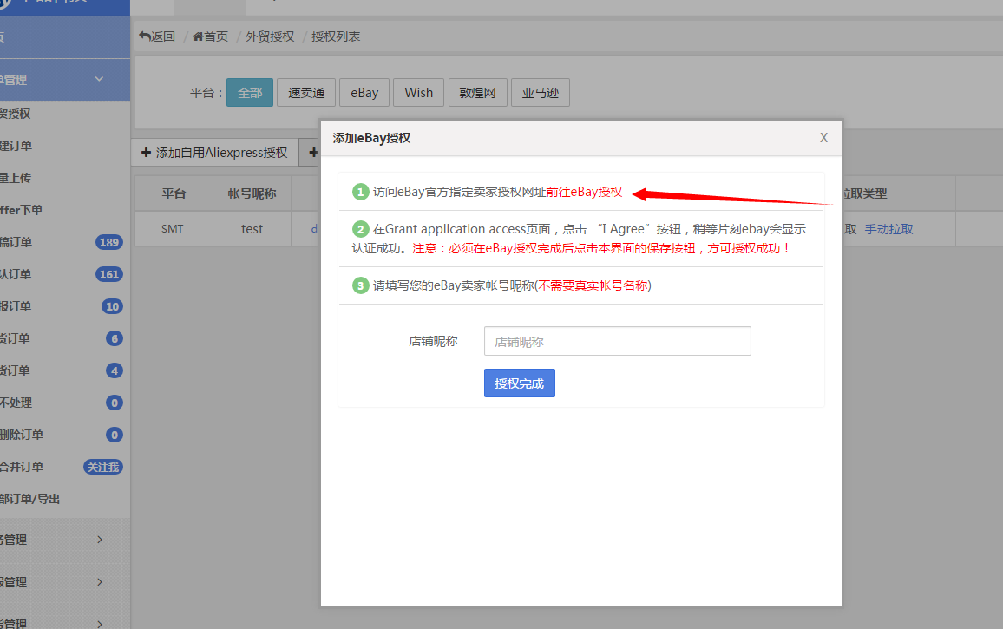
2、点击“前往ebay授权”弹出登陆页面
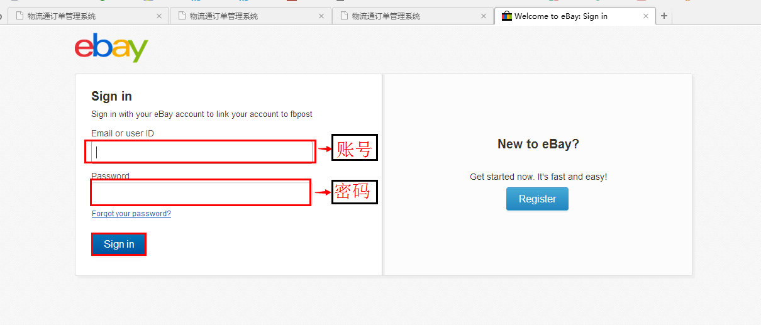
3、登入后点击“Iagree”同意即可。
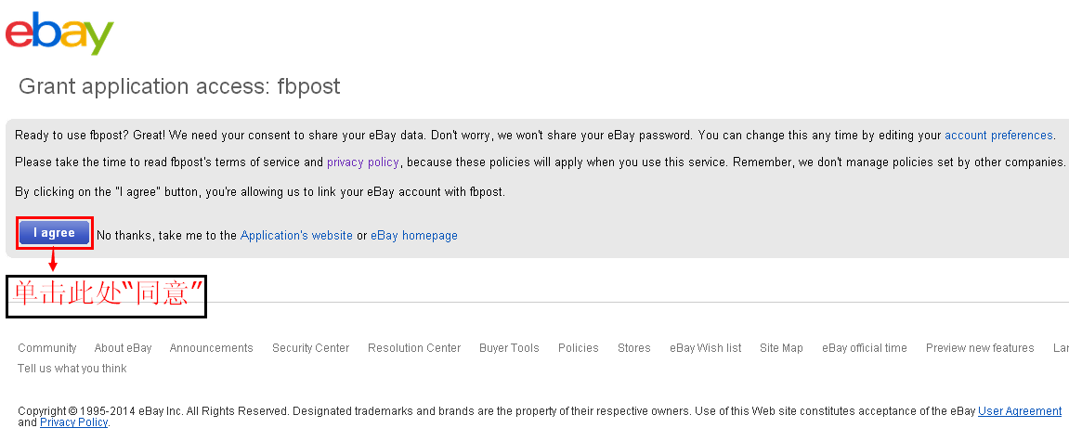4、输入名称后点击保存授权完毕
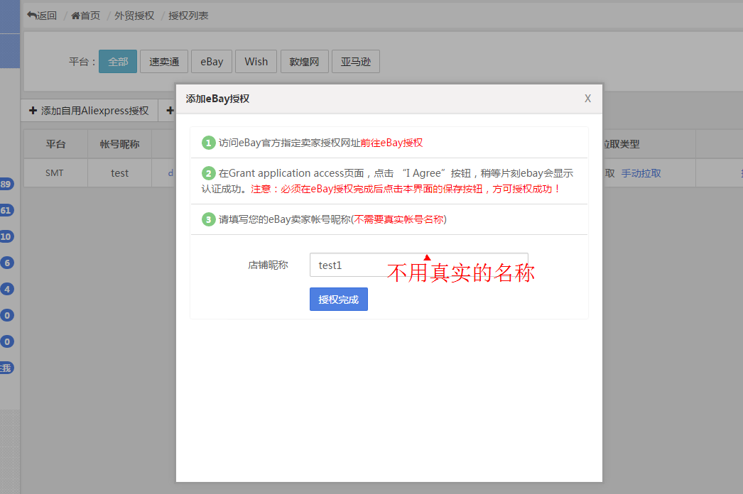

1.3、Amazon（亚马逊）授权
- 点击“Amazon”链接，进入“Amazon授权须知”页面，阅读页面详细说明。
- 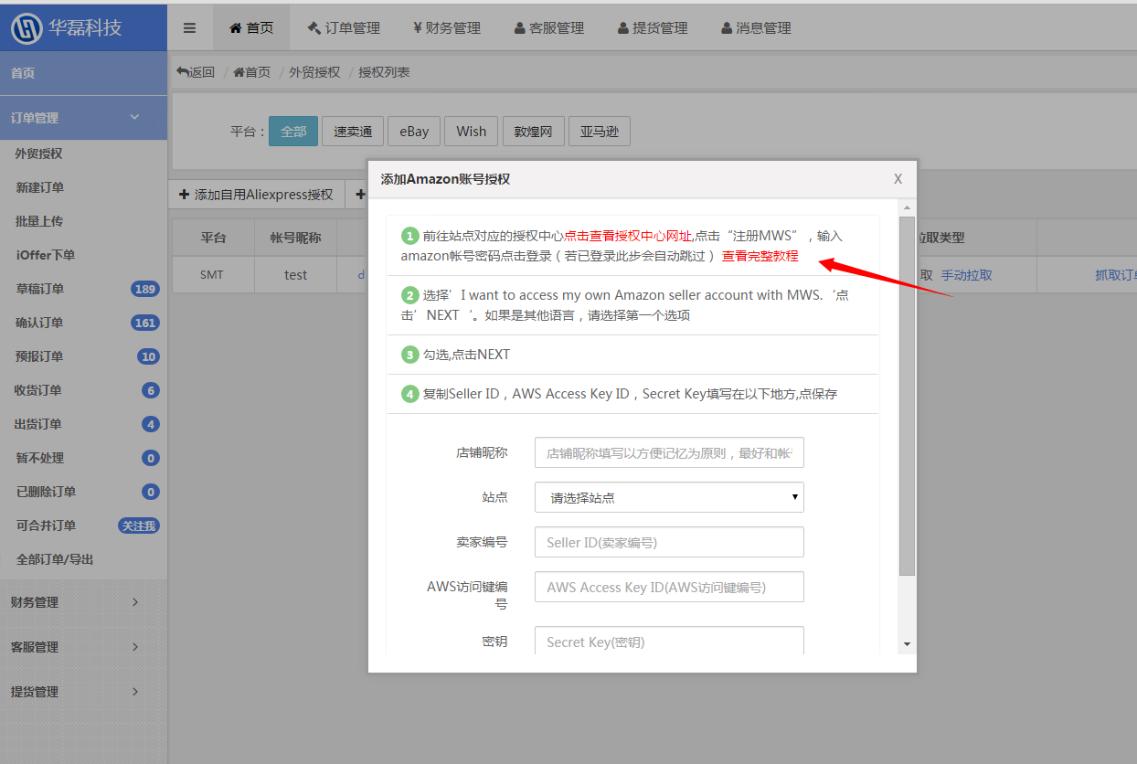
1.4、敦煌网授权
1、在外贸平台点击“敦煌网”弹出“授权须知”页面。
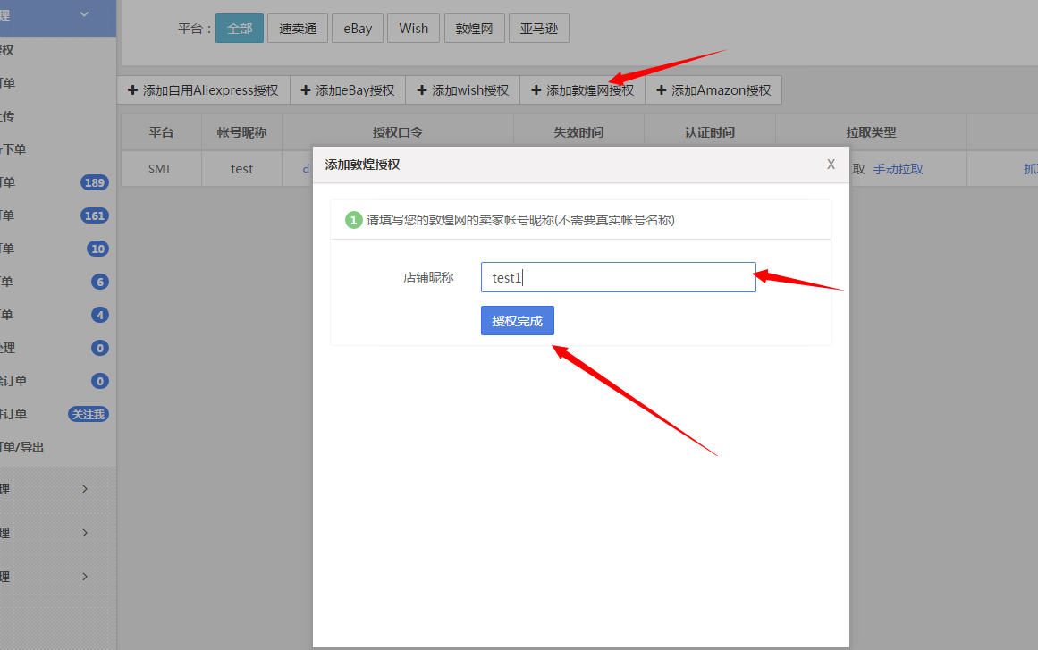
（1）卖家账号昵称：可随意填写，
（2）点击“开始授权”
2、弹出“敦煌网开放平台授权页”，在其中填写卖家账号和密码登录。
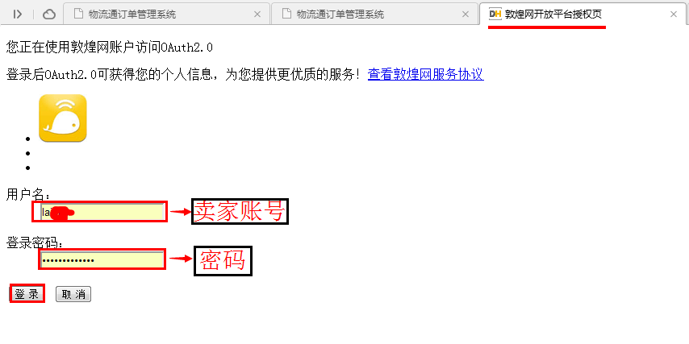
3、登录后进入授权面，完成最后一步操作，点击“授权”。
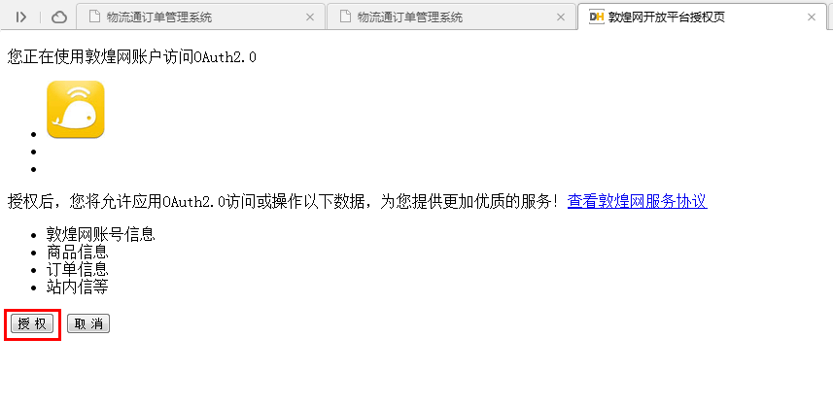
  - WISH平台授权
1.5.1点击外贸授权，点击新版wish授权
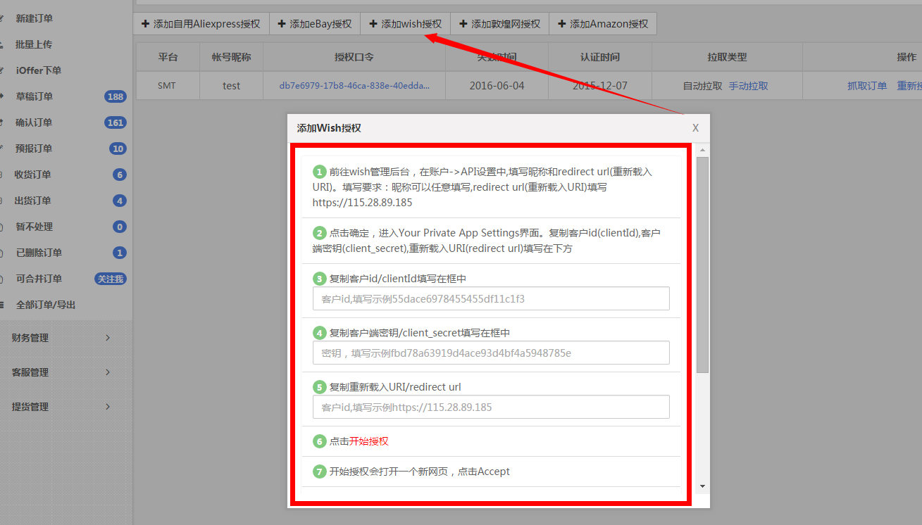
- 进入wish后台，点击帐号，API设置
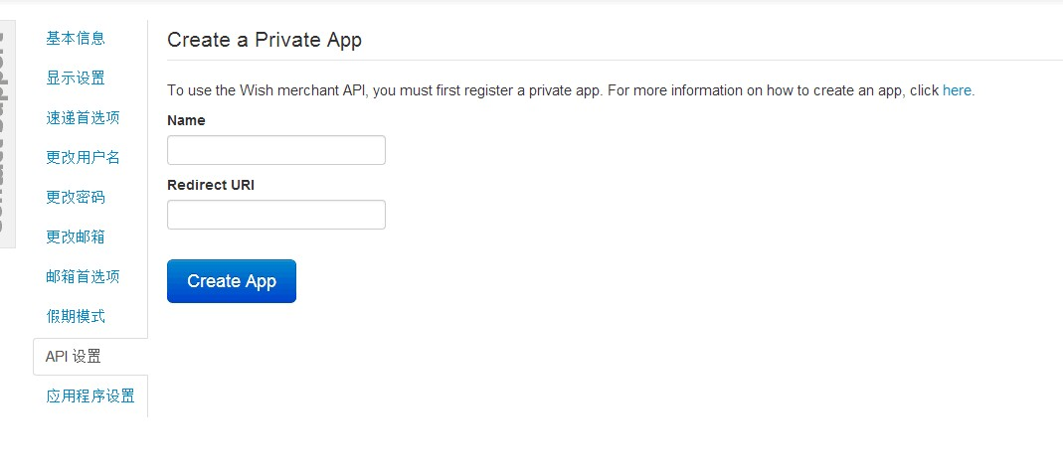

- Name随意填写，redirect URI 填写https://115.28.89.185
填写完成界面如下
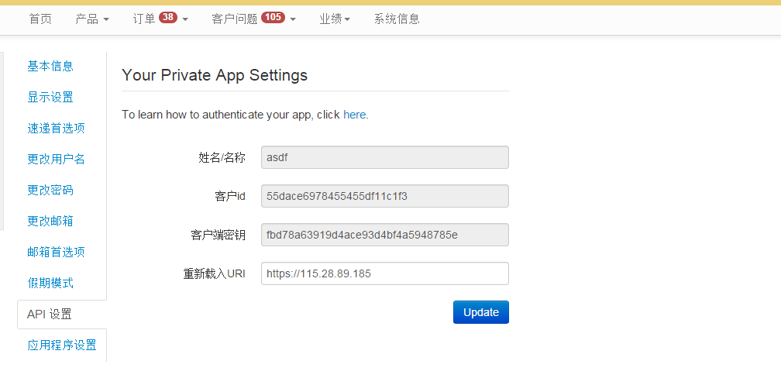

- 复制你的客户id，客户端密钥，重新载入URI填写在系统中
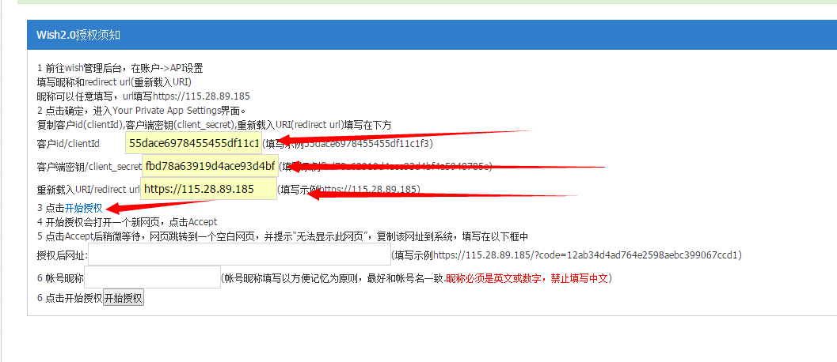
- 如上图，点击开始授权，点击后截图如图，点击Accept
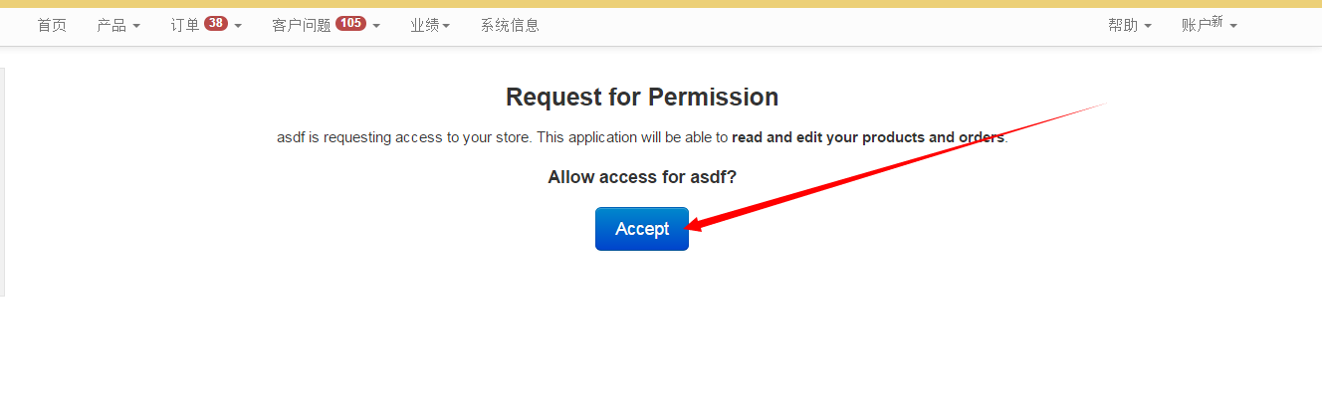
- 点击后如图
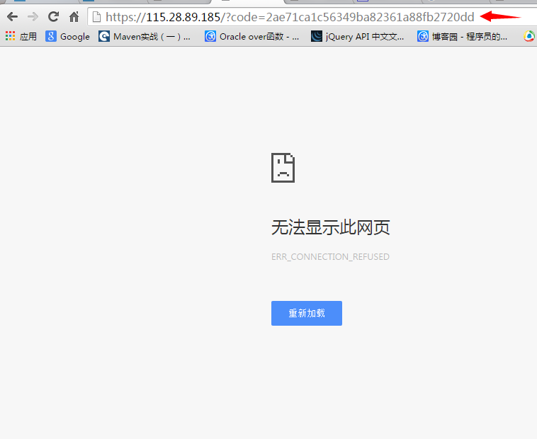
复制浏览器地址https://115.28.89.185/?code=2ae71ca1c56349ba82361a88fb2720dd填写在系统中。如下图
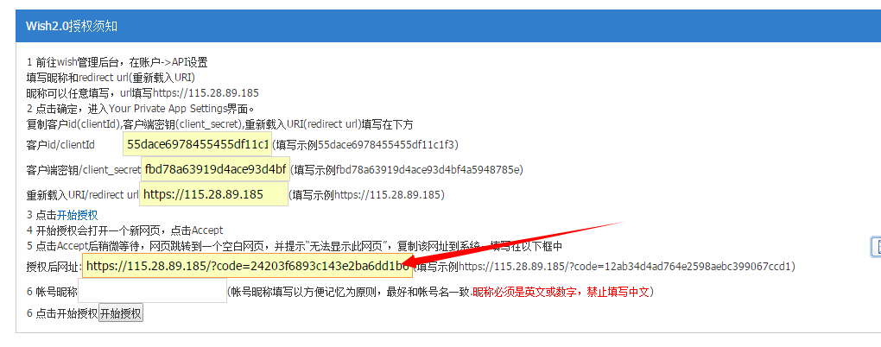

- 填写昵称

- 点击开始授权

如何导出我的订单
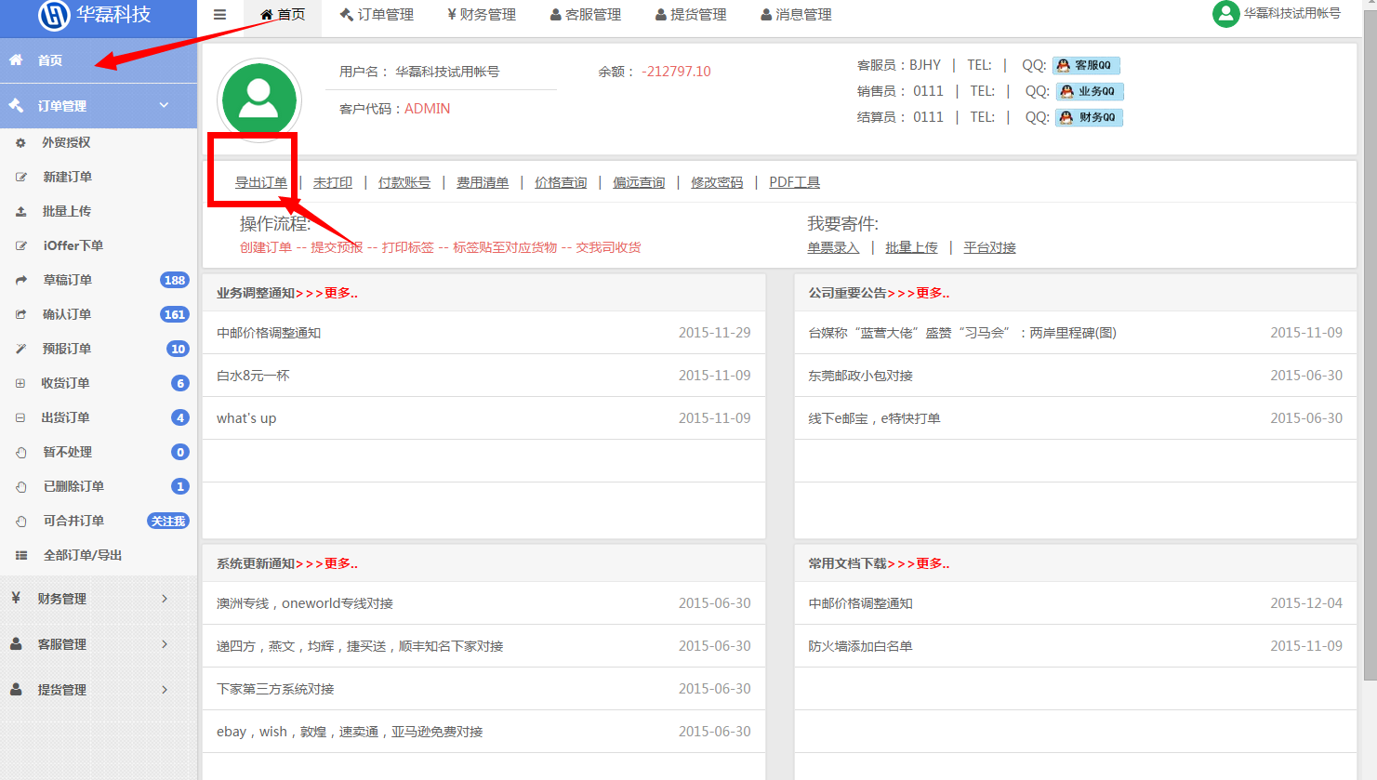

- 新建订单

- 点击“新建订单”进入“新建订单”页面，可以进行单一订单创建；
- 创建成功的“新建订单”被添加到草稿订单或确认订单

2.1、渠道
- “新建订单”中有“ * ”号的为必填项
- 运输方式：系统提供选择；
- 客户原单：可以不填写；
- 目的国家：系统提供选择；
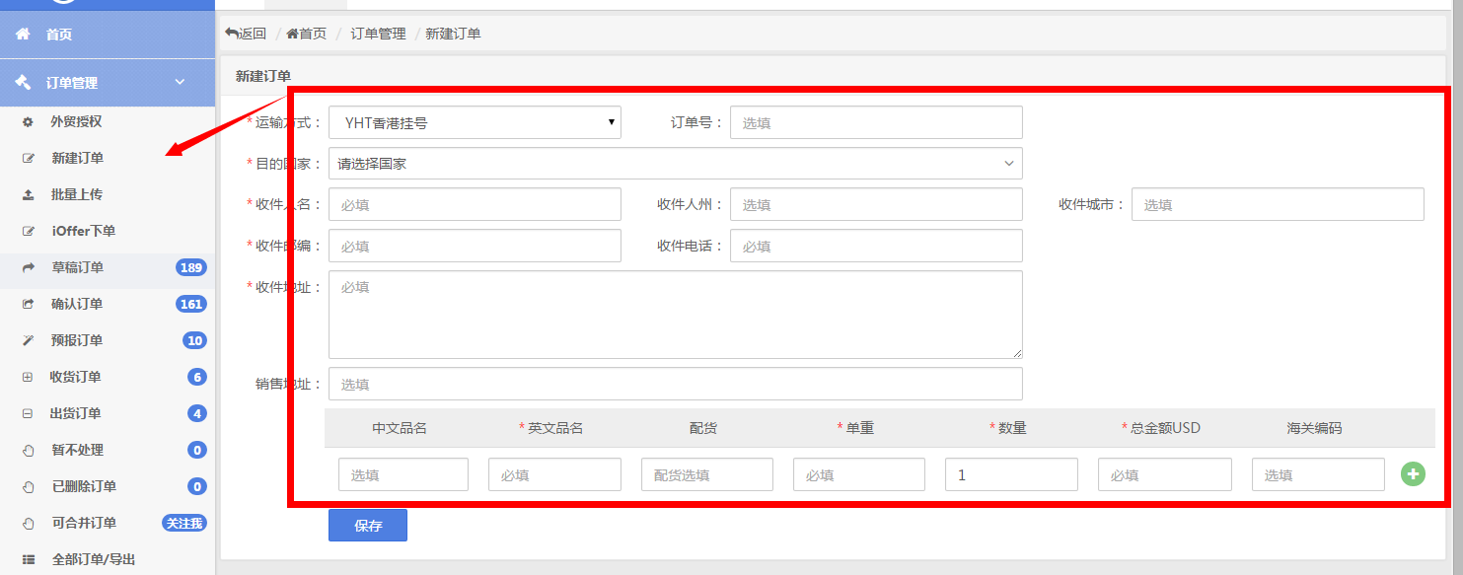

2.2、收件人信息
- 收件人的所有信息都是手动填写的；
- 注：1.e邮宝，e特快，e包裹州城市必填；
- 2.e邮宝，e特快，e包裹有邮编的国家必须正确填写，如美国邮编必须是5位数字或五位数字-三位数字；
- 3.e邮宝，e特快，e包裹必须填写中文品名，且必须是中文
- E邮宝和 e特快，有七种情况可能获取不到转单号，
- 1地址里面存在OR and
- 2电话里面存在 + =号等符号
- 3有一些收件人名上的那个点也不行 ' ，这个情况比较少
- 4收件人名字太长
- 5电话太长或者电话里面存在横杆--
- 6.订单号太短 太长 不符合
- 7. 地址里面个别 / 斜杠不支持

- 4.“收件人地址”需要填写目的国家的全名如图中的“United States”
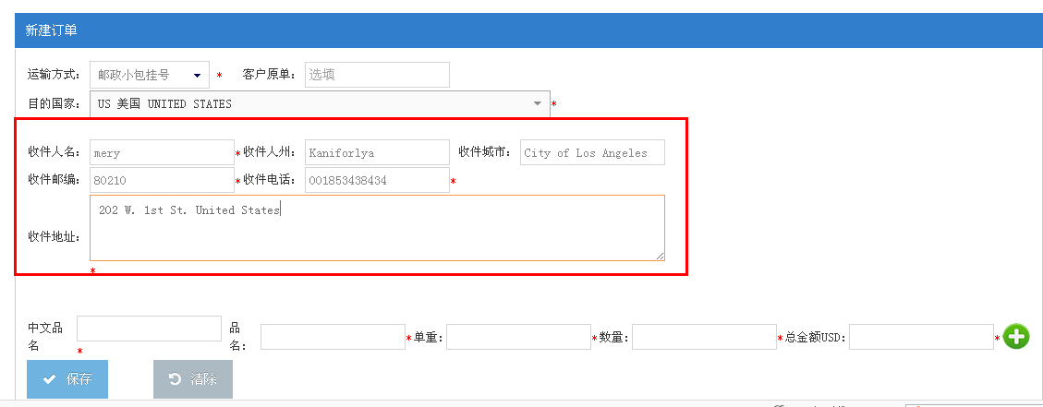

2.3、物品信息
- 物品所有信息需自行手动填写
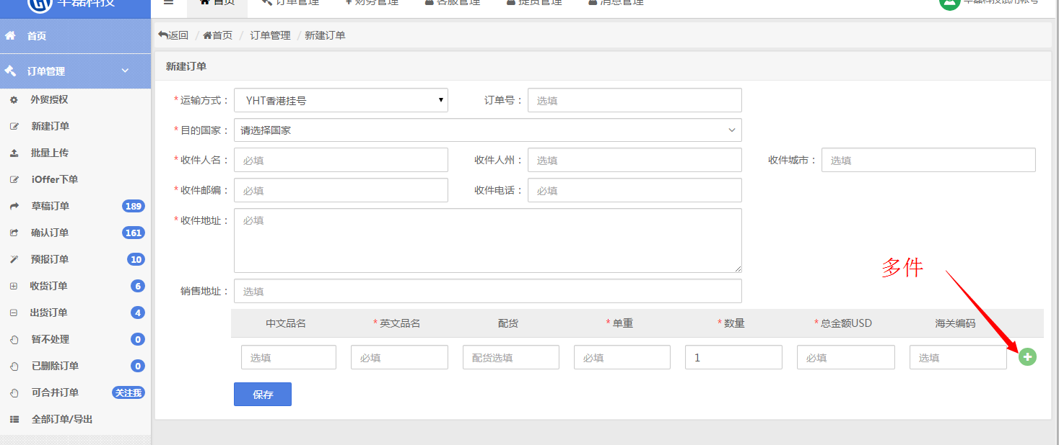

3、上传订单
- 点击“上传订单”进入“上传订单”页面，进行批量创建订单。

3.1、模板下载
- 根据规格的需要下载自己所需要的Excel模板。
- 将设置好规格的“Excel”表中的订单全部上传到草稿订单或确认订单；（请见草稿订单说明）
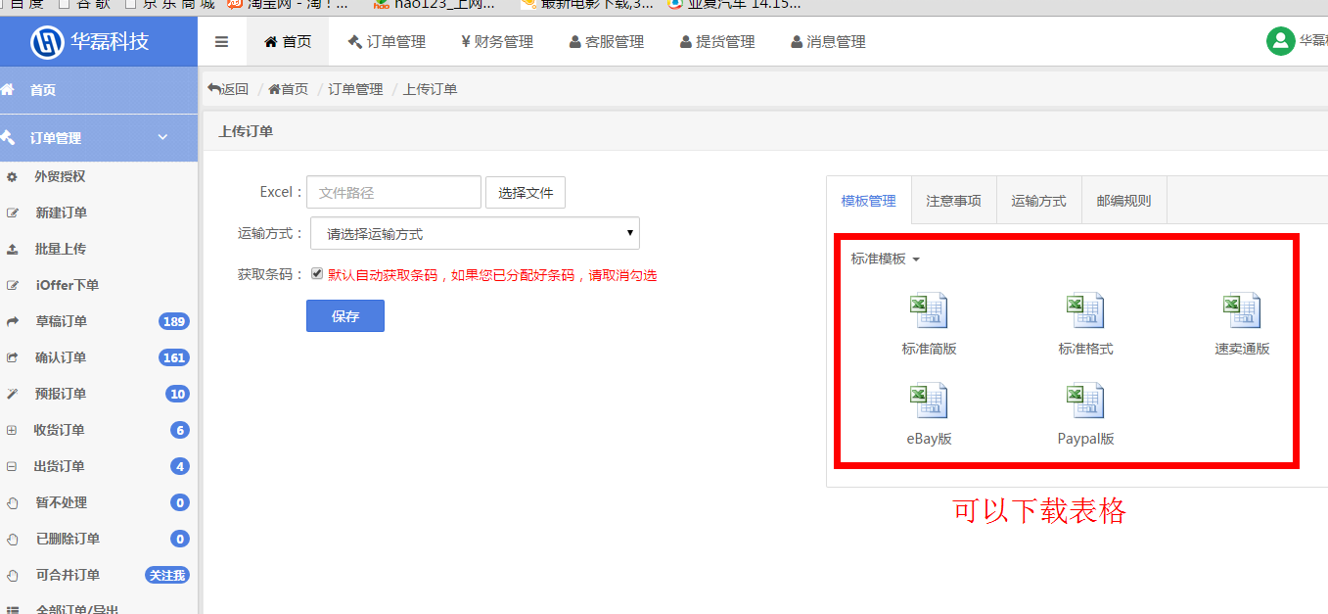

3.2、上传订单
- 选择已经制作好的订单文件，进行上传。
- 注：每张订单“运输方式”建议在文件中注明好，如果在本页面选择则会改变文件中所有订单的“运输方式”。
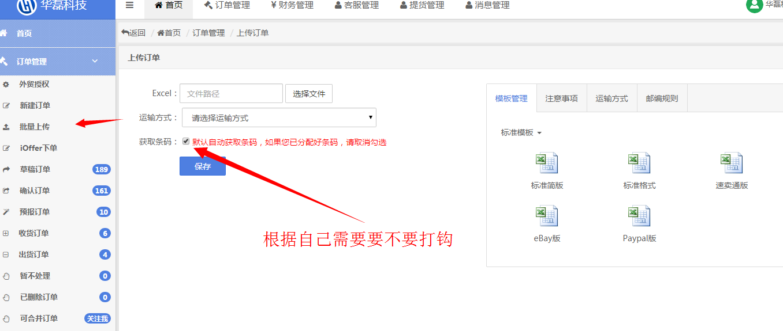

4、草稿订单
- 点击“草稿订单”进入“草稿订单”页面；
- 在创建订单时信息保存不完整或错误的订单都保存为“草稿订单”；
- 从确认订单和已删除订单中“暂存草稿”的订单，从外贸订单中拉取的订单都 被保存为“草稿订单”；
- 通过新建订单和上传订单所创建的订单，通过已删除订单中修改信息后的订单可能被保存为“草稿订单”。

4.1、查询
- 根据查询条件，筛选出符合条件的订单。
- 其中“单号”指的是“订单号”和“转单号”。
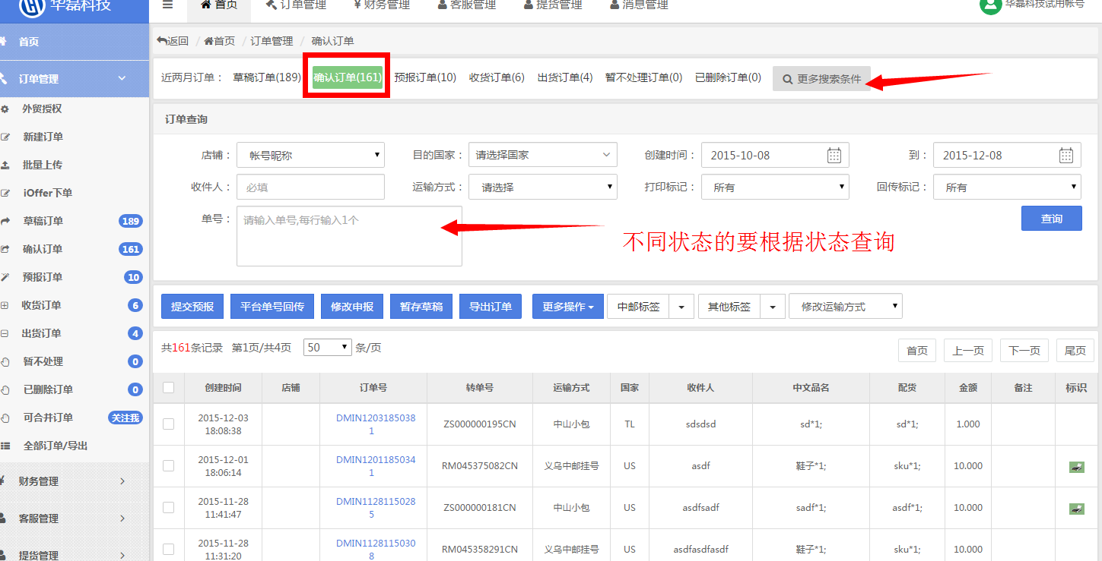

4.2、操作
- 将查询出的订单通过单选或全选对订单进行操作。
- 注：“彻底删除”只对“已删除订单”内的订单有效。
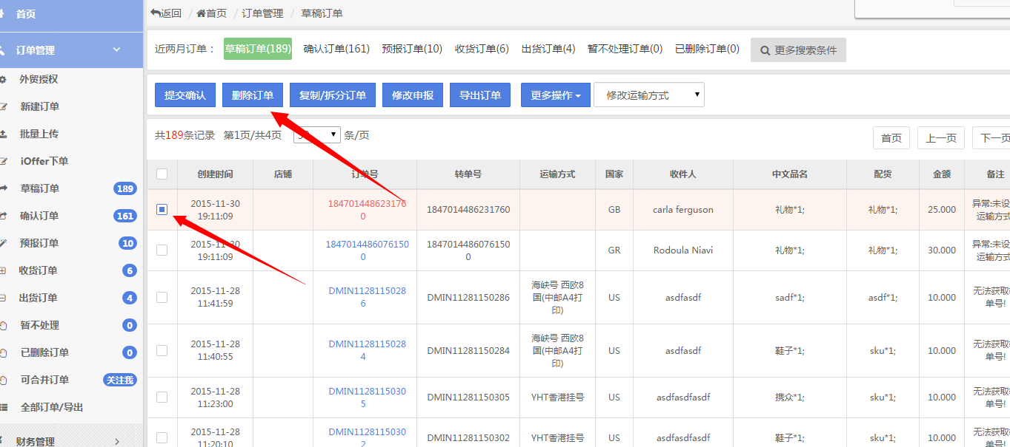

4.3、打印标签
- 注：打印标签只支持“PDF”格式，需要安装PDF。
- 在百度里面搜索“reader”
- 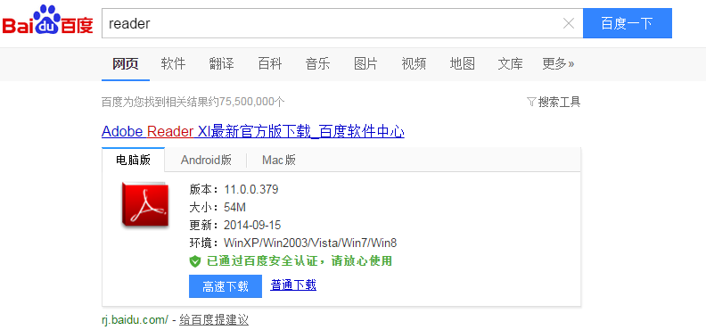
- 部分电脑可能需要安装：“PDF文电通阅读器”
- 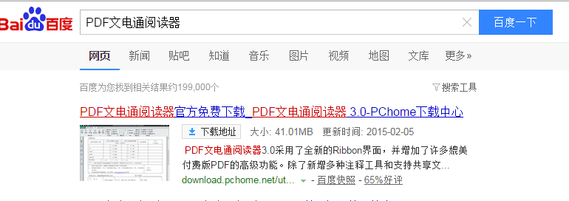
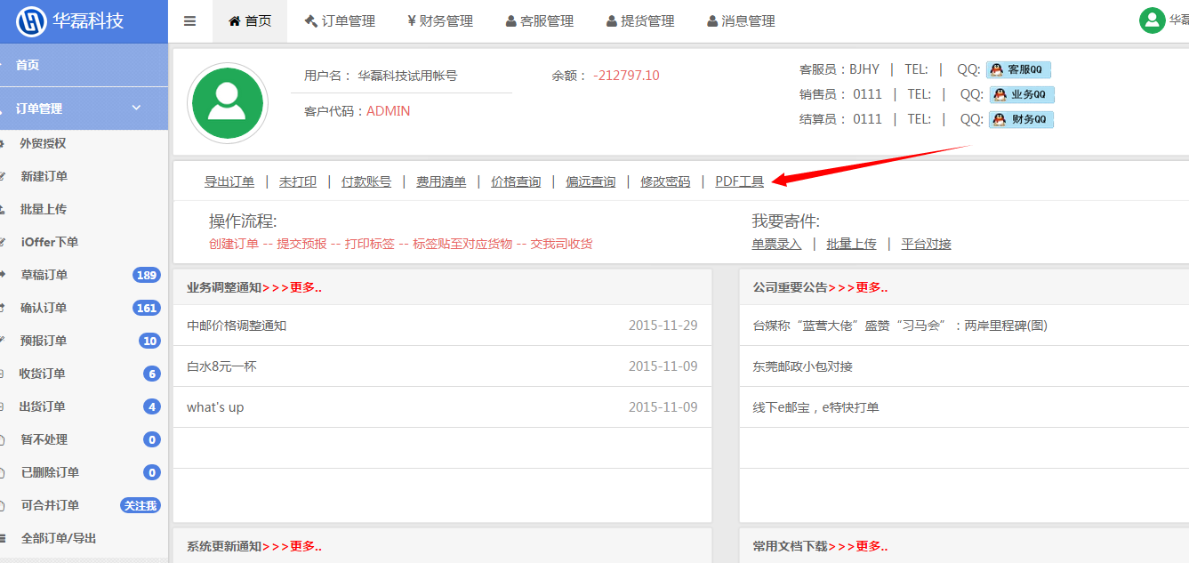
- 通过单选或全选对订单进行“打印标签”
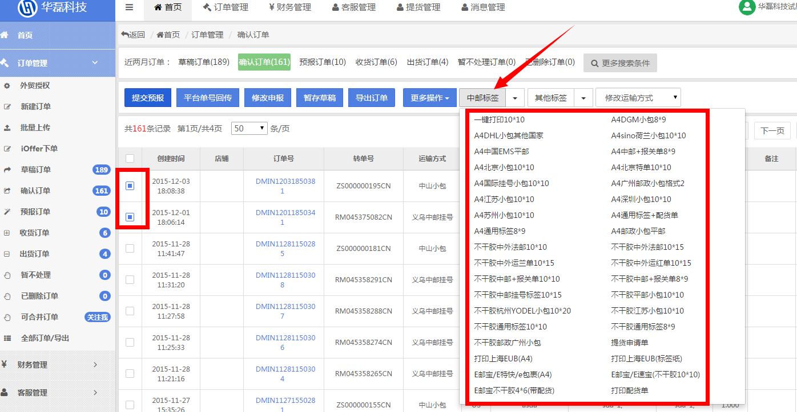
- 选择标签后进入预览页面；
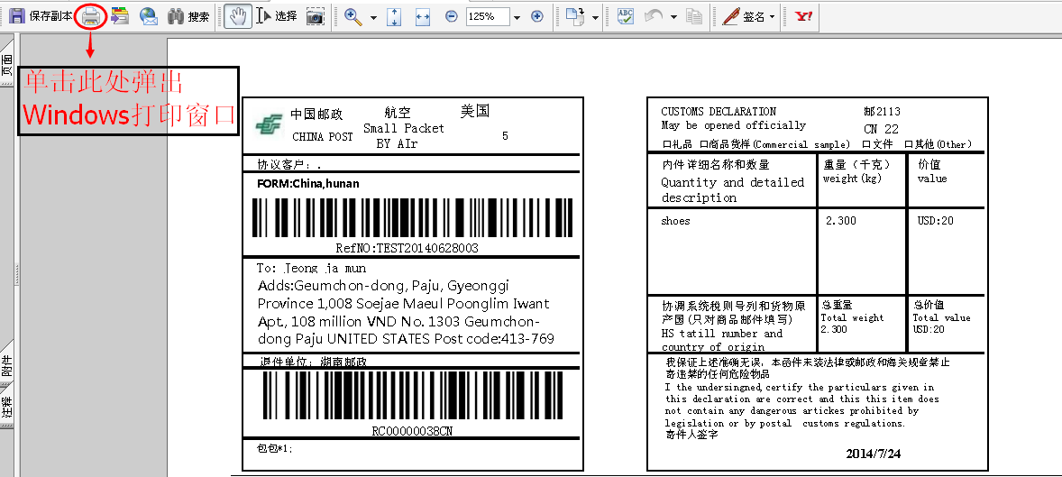

4.4、修改运输方式
- 通过单选或全选对订单进行“修改运输方式”。
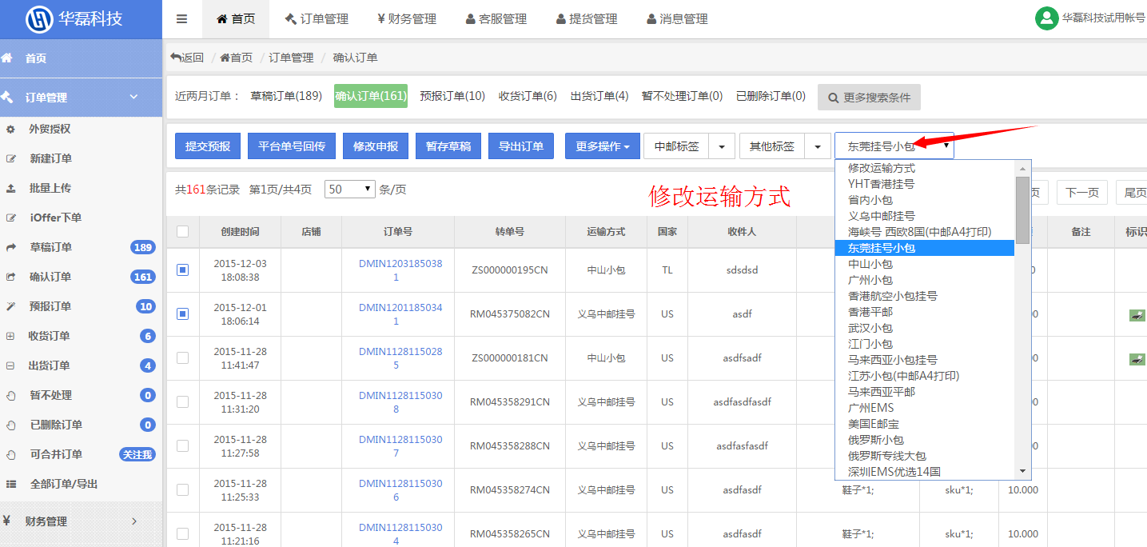

4.5、更改申报价值和重量
- 通过单选或全选对订单进行快捷“改申报”。
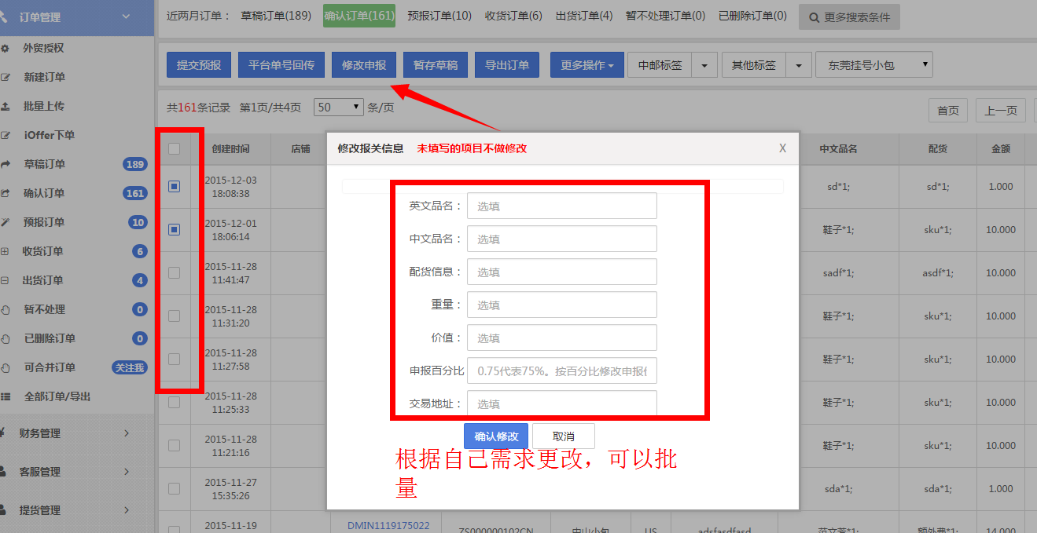

4.6、修改信息和删除订单
- 每张定单的信息都可以进行详细修改；
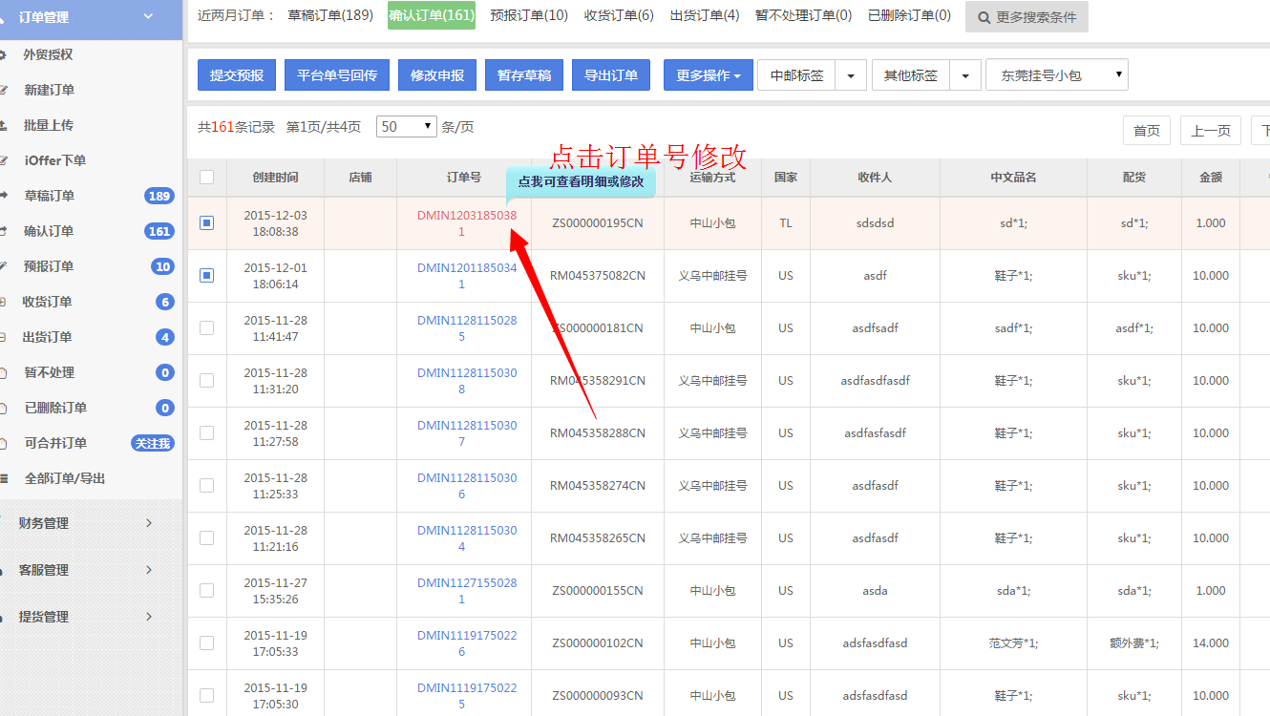
- 进入“修改信息”页面，进行修改。
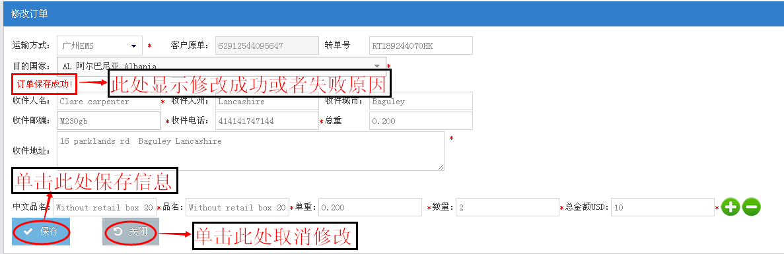
- 单一的删除订单
- 注：点击“删除订单”按钮后订单会立即删除，删除后的定单在“已删除订单”中；
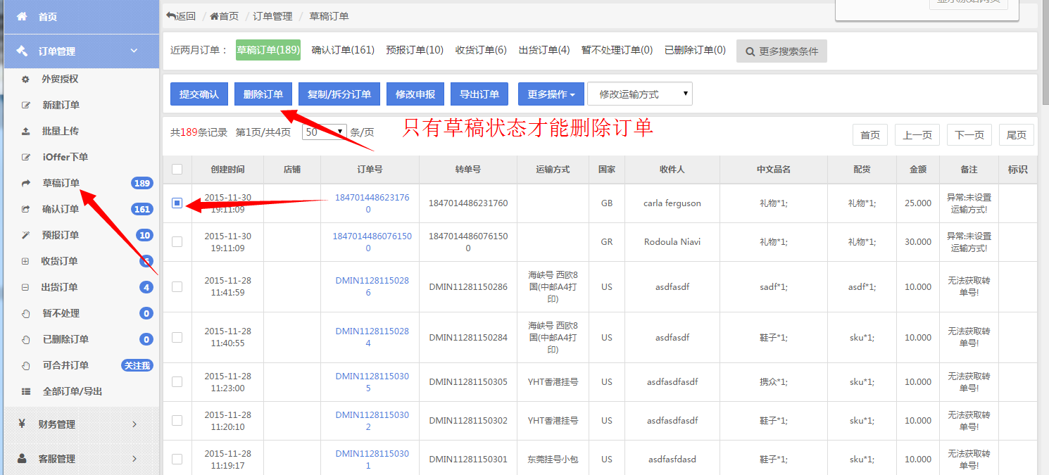

4.7、打印状态标记
- 已经打印过标签的订单有标记显示，没有打印过标签的订单没有显示
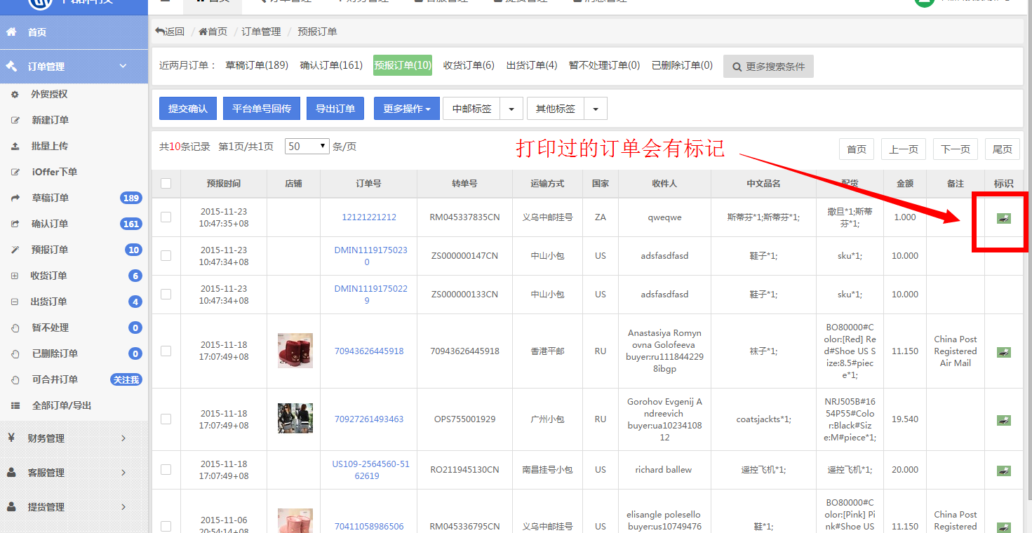

5、确认订单
  - 点击“确认订单”进入“确认订单”列表；
- 从草稿订单和中“提交确认”的订单被保存为“确认订单”；
- 创建订单时信息完整并且正确有效的订单被保存为“确认订单”；
- 在已删除订单中修改信息时完整并且正确有效的订单被保存为“确认订单”；

5.1、查询
- 查询方法和“草稿订单”中的查询方法相同。

5.2、其他操作
- “操作”中的指导方法和“草稿订单”相同。
- “打印表签”的指导方法和“草稿订单”相同。
- “修改运输方式” 的指导方法和“草稿订单”相同。
- “改申报”和“该重量” 的指导方法和“草稿订单”相同。
- “修改信息”和“打印标记” 的指导方法和“草稿订单”相同。5.3删除订单
- 在“确认订单”列表里的订单是不允许被删除的，只有草稿状态的订单可以删除。

6、提交预报
- 点击“提交预报”进入“提交预报”列表；
- 从草稿订单、确认订单中“提交预报”的订单被保存为“提交预报”的订单；
- 预报后的订单才可以在客户端收货；
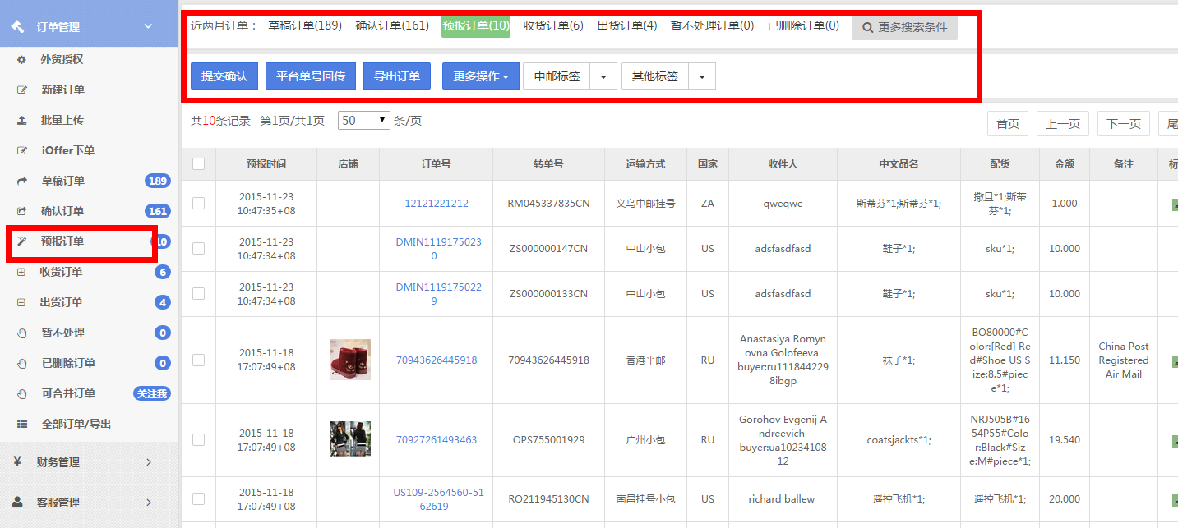

6.1、查询
- 查询方法和“草稿订单”中的查询方法相同。

6.2、其他操作
- 在“提交预报”内的订单不允许被修改信息和更改状态，只允许“打印标签”。

7、已收货订单
- 点击“已收货订单”进入“已收货订单”页面；
- 在客户端已经收货的订单，视为“已收货订单”。
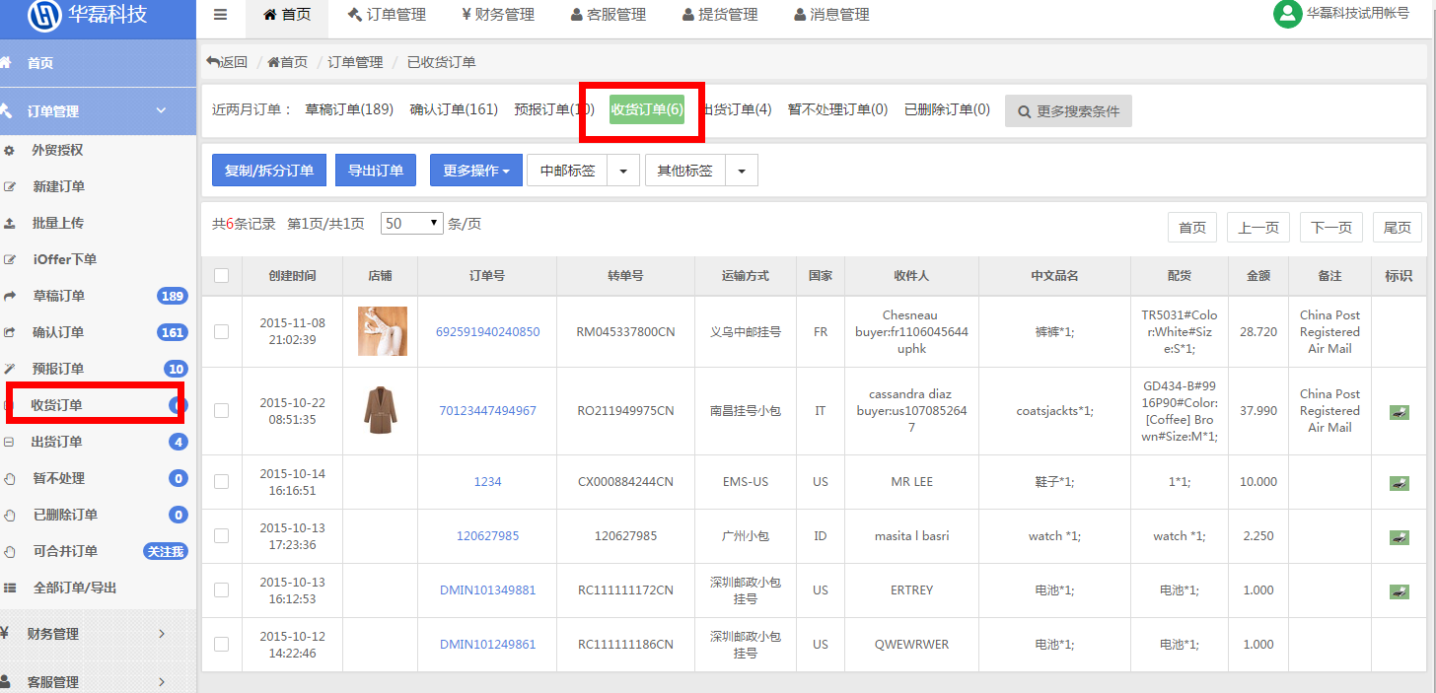

7.1、查询
- 查询方法和“草稿订单”中的查询方法相同。

7.2、其他操作
- 在“已收货订单”内的订单不允许被修改信息和更改状态，只允许“打印标签”。

8、已出货订单
- 点击“已出货订单”进入“已出货订单”列表；
- 在客户端已经出货的订单，视为“已出货订单”。
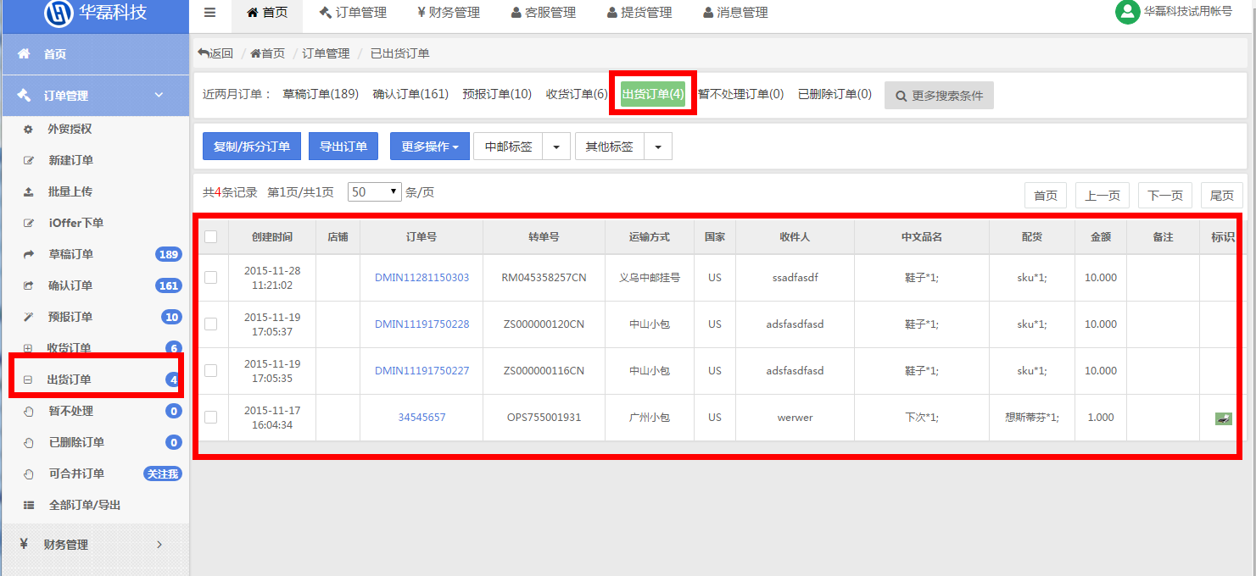

8.1查询
- 查询方法和“草稿订单”中的查询方法相同。

8.2其他操作
- 在“已出货订单”内的订单不允许被修改信息和更改状态，只允许“打印标签”。

9、已删除订单
- 点击“已删除订单”进入“已删除订单”列表；
- 从草稿订单中删除的订单被保存为“已删除订单”。
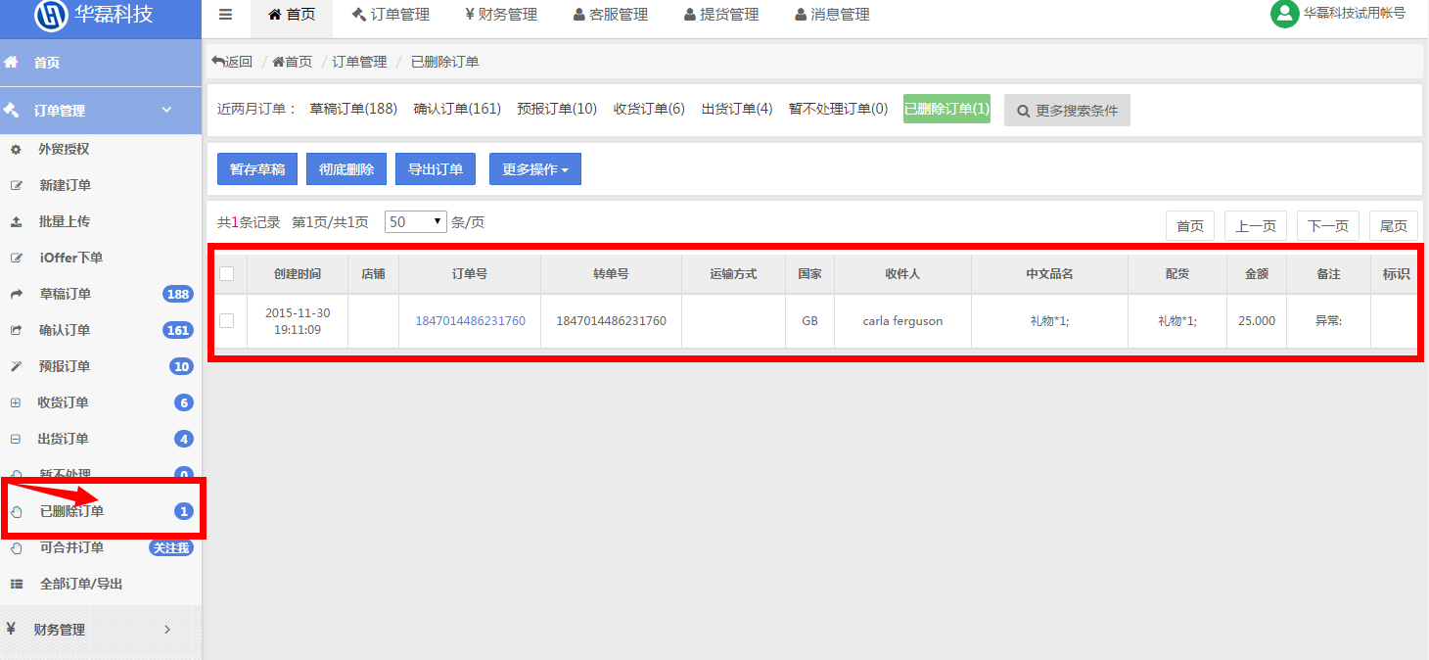

9.1、查询
- 查询方法和“草稿订单”中的查询方法相同。

9.2、其他操作
A、可以进行暂存草稿和彻底删除“操作”；
B、可以“打印标签”；
C、可以“修改订单详细信息”，包括改申报和改重量。

如不清楚的地方, 请联系 技术工程师：小范QQ: 296359117
手机:13017681727
《完》

